
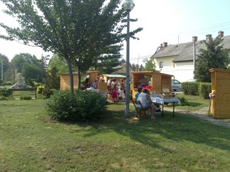

Szeretettel meghívjuk Önöket
a Tordasi Termelői Vásárra,
melyet a Sajnovics téri parkban
2013-ban a következő időpontokban tartunk:

február 9 . szombat 7-12 óráig
március 9. szombat 7-12 óráig
április 6. szombat 7-12 óráig
május 4. szombat 7-12 óráig
június 8. szombat 7-12 óráig
július 6. szombat 7-12 óráig
augusztus 9. szombat 7-12 óráig
szeptember 7. szombat 7-12 óráig
október 5. szombat 7-12 óráig
november 9. szombat 7-12 óráig
december 7. szombat 7-12 óráig



Mindenkit szeretettel várunk!

